打开vc++6.0，选择建立一个MFC .exe文件
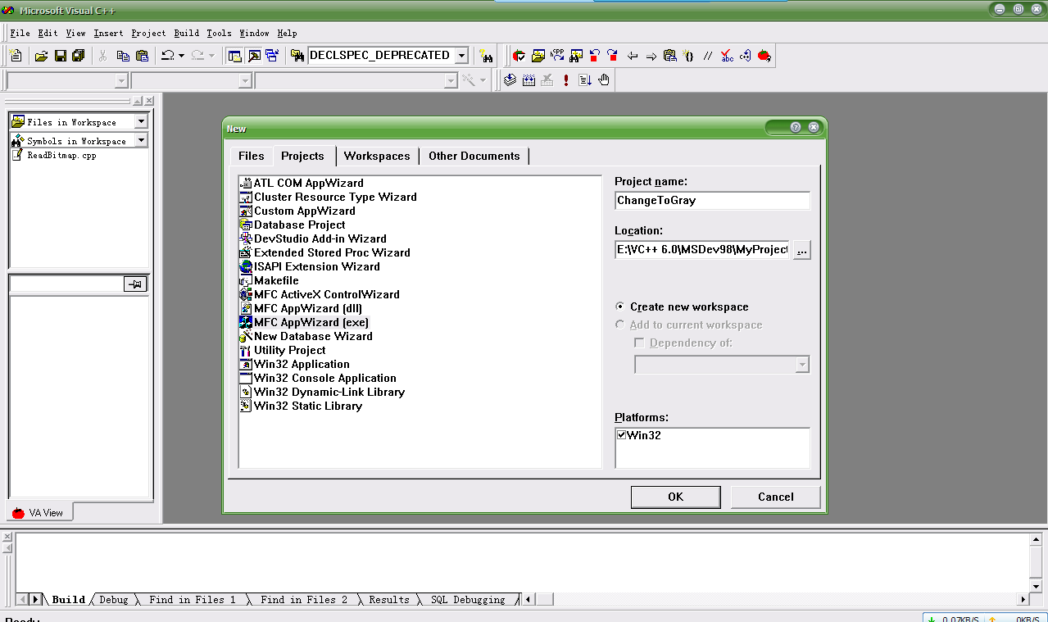
选择单文档，选择确定，将CDib.h,CDib.cpp,Dibapi.h,Dibapi.cpp,CqOctree.cpp添加到工作区文件夹内
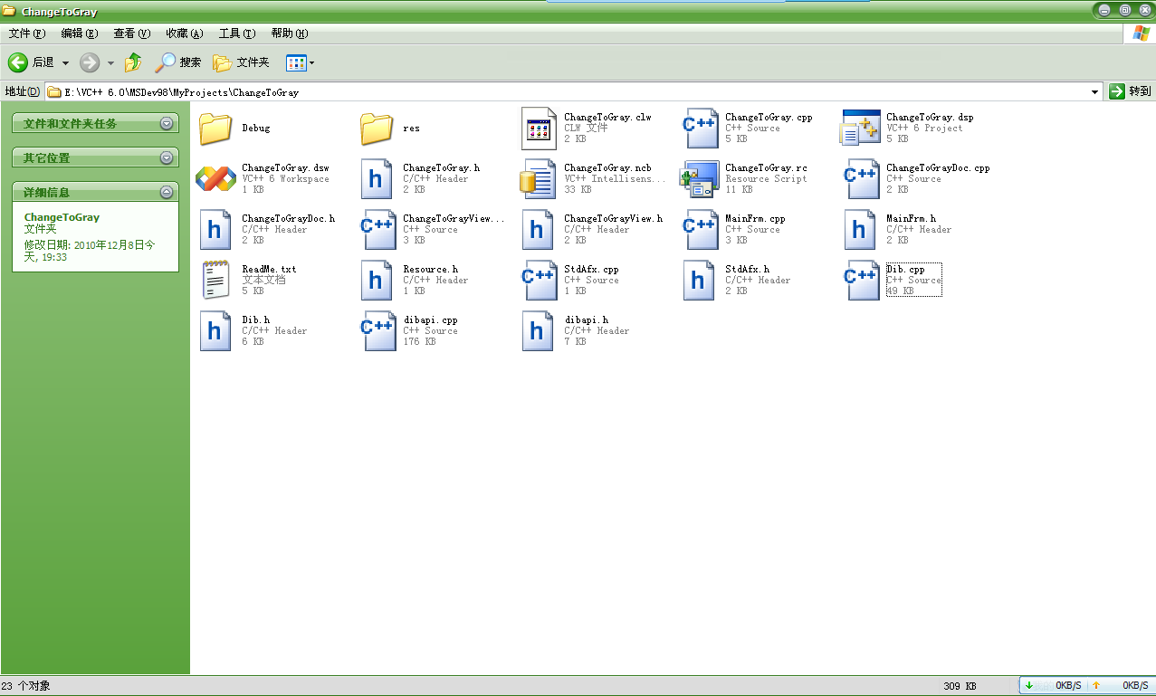
将这些文件添加到工作区内，在Source Files及Header Files点击Add Files to Folder
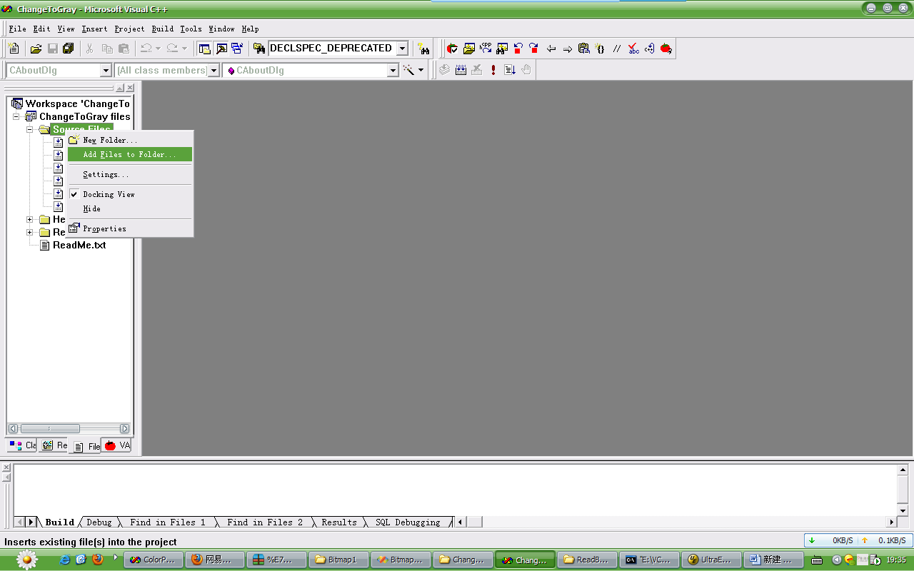
点击Resource View中的Menu，点击加号，双击下面的项目，进入菜单编辑界面
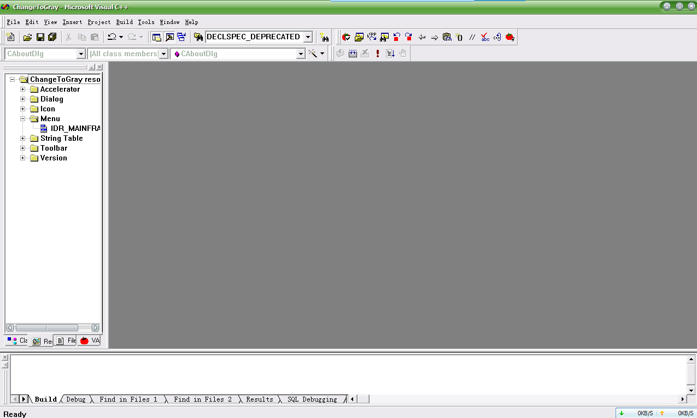
双击后面的虚线框，输入菜单项
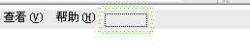
双击之后出现一个对话框
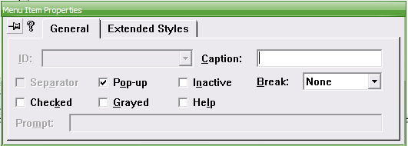
在Caption中输入标题，如转为灰度图像，可以看到在菜单项上出现了一个顶级菜单
点击“转为灰度图像”，在其下方也会出现一个虚框的弹出式菜单，输入好菜单项的名字，命名其ID，名称叫转为灰度图像
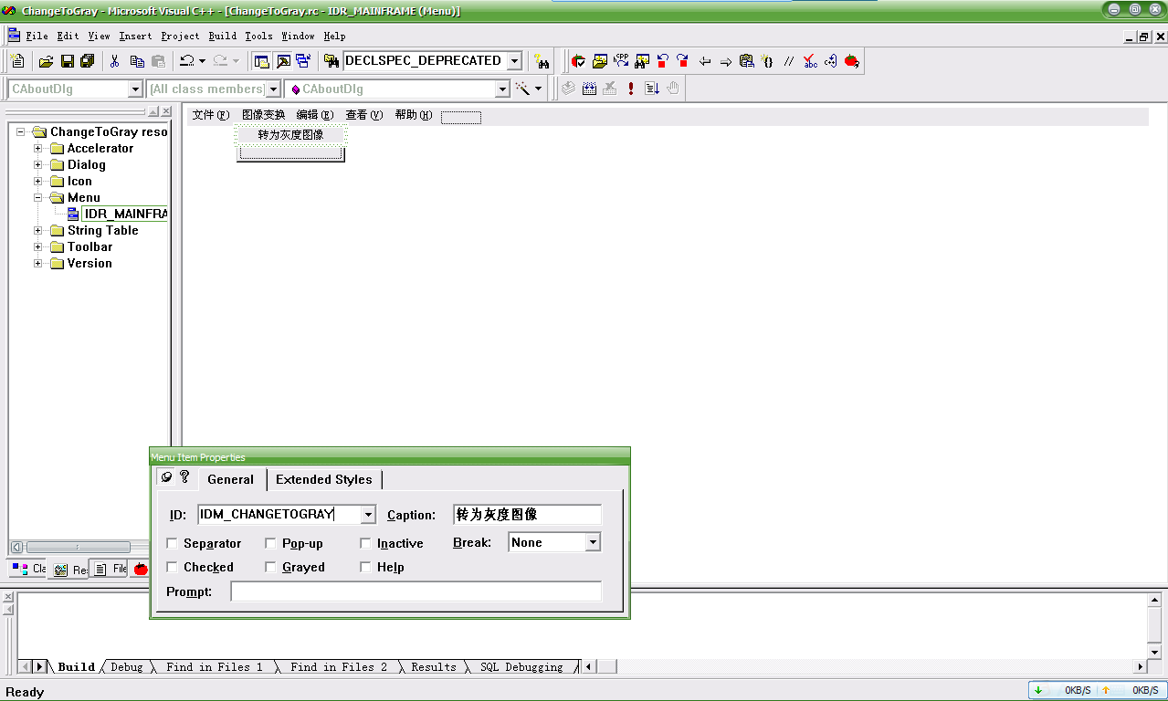
在这个“转为灰度图像”菜单项上右键，选择ClassWizard，在弹出的对话框中,选择Class Name为CChangeToGrayView，然后在Message里选择COMMAND,点击Add Function
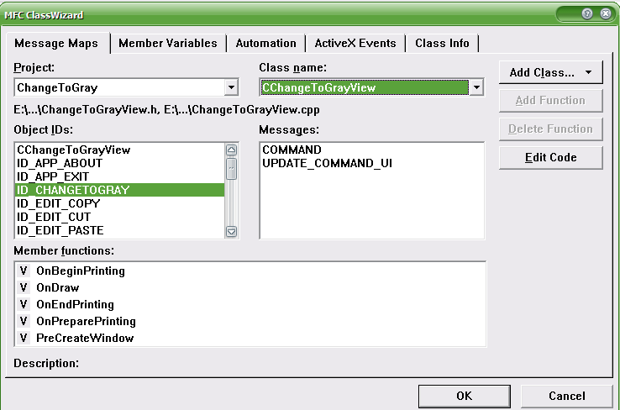
在弹出的对话框中点击OK
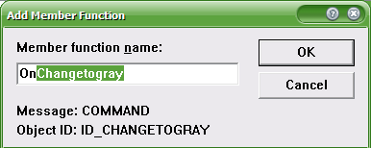
点击Edit Code 进入可以看到程序中相应的新添的函数，或者点击CChangeToGrayView.cpp，找到函数OnChangetogray（），在这个函数体里编辑相应的代码，这个代码待会再描述，
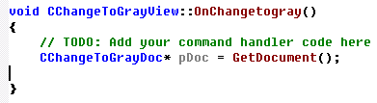
下面介绍怎样达到点击文件->打开就可以载入一副BMP图然后显示，在Class View选择CChangetograyDoc或者File view中的CChangetograyDoc.h，进入文档类的头文件
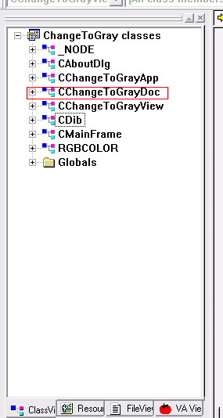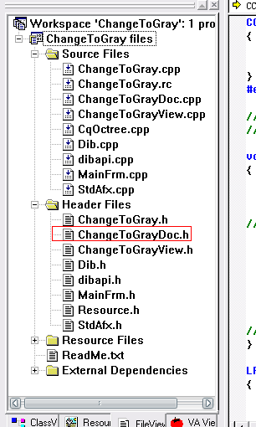
在CChangetograyDoc.h中添加#include “Dib.h”
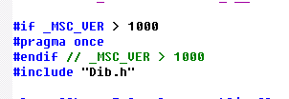
在其中添加成员变量 CDib *m_pDib
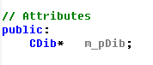
点击CChangetograyDoc加号，随意点击其中的一个函数，或者点击CChangetograyDoc.cpp,进入CChangetograyDoc.cpp文件编辑
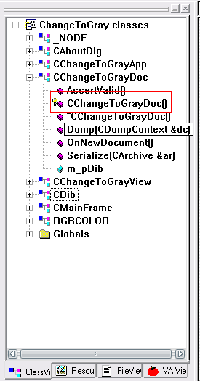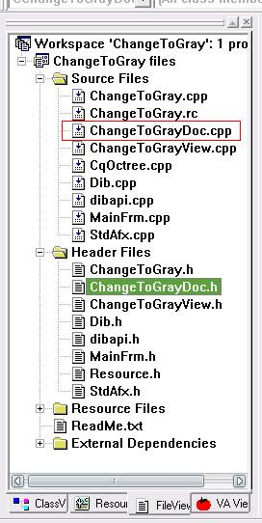
找到Doc类的构造函数和析构函数，在其中添加如下两段源代码
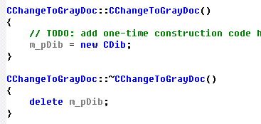
找到Doc中串行化函数Serialize添加如下代码：
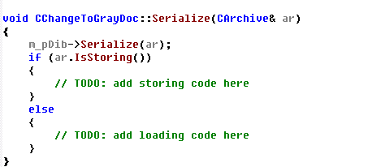
在CChangetograyView类上右键，选择Add Virtual Function，点击弹出一个对话框
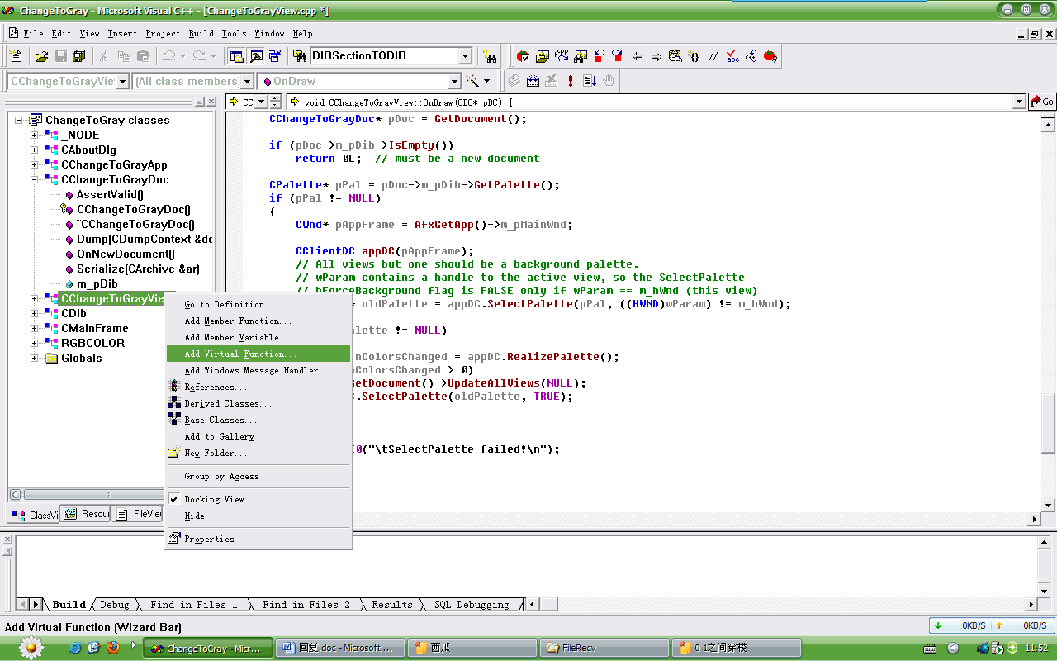
在New Virtual Functions里选择OnInitialUpdate,选择Add Handler，点击OK关闭对话框或者点击Edit Existing开始编辑函数
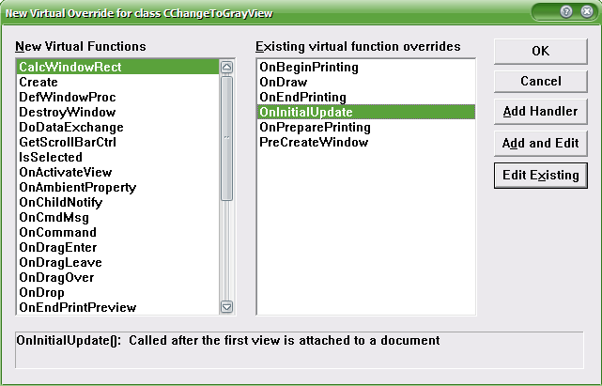
点击CChangetograyView加号，点击选择OnInitialUpdate函数，或者点击CChangetograyView.cpp,进入CChangetograyView.cpp文件编辑OnInitialUpdate函数，在其中输入以下代码：
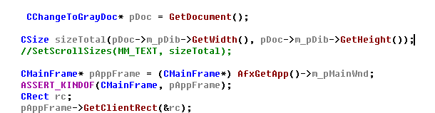
按照上面的方法找到OnDraw函数，添加如下代码：
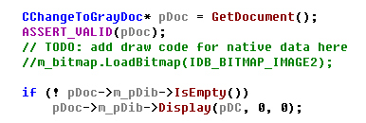
下面添加对话框
点击Resource View在Dialog文件夹图标上右键，选择Insert Dialog
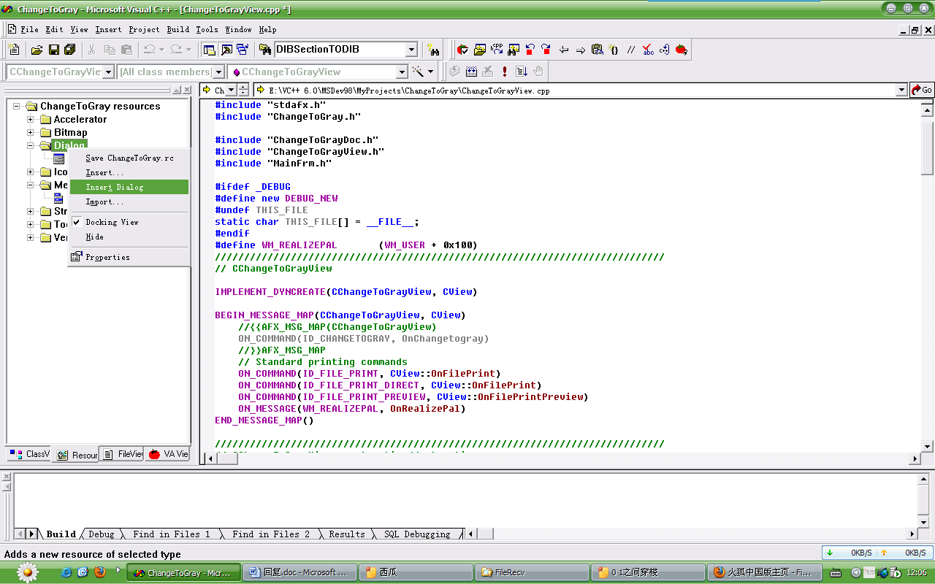
这时会出现一个带有OK 和 Cancel的对话框，在左边IDD_DIALOG上右键，选择Properties
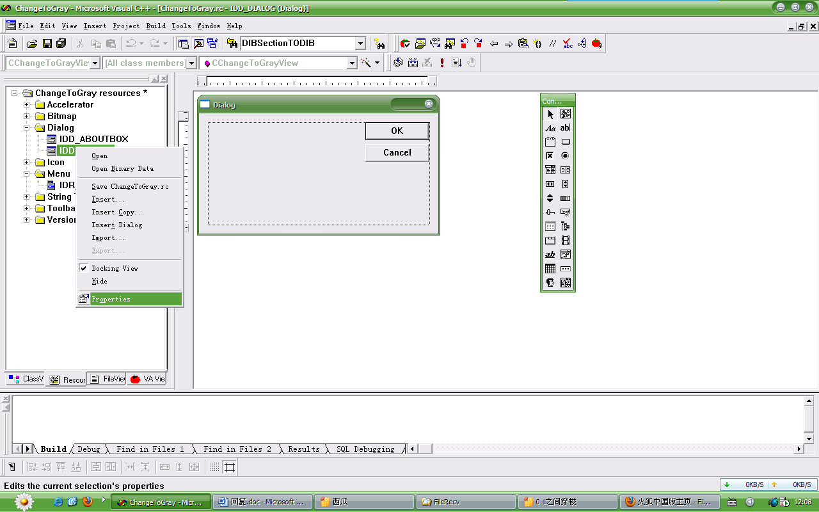
这时会出现一个对话框，给这个新建的对话框起个名字，这里叫IDD_GRAY_DIALOG
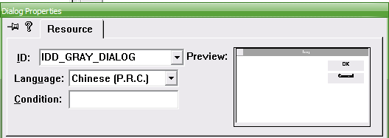
布置好对话框布局（这个不会到时候问我），并给每个控件取上名字，就是在控件上右键，选择Properties
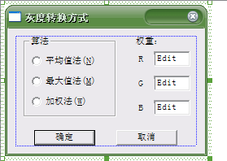
在对话框空白处点击ClassWizard，这时会弹出一个对话框
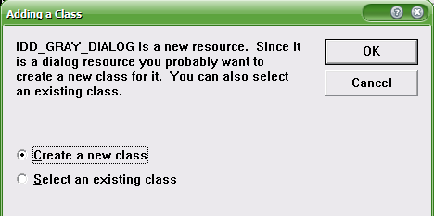
点击OK,为这个对话框建立一个新类，输入类的名字点击OK
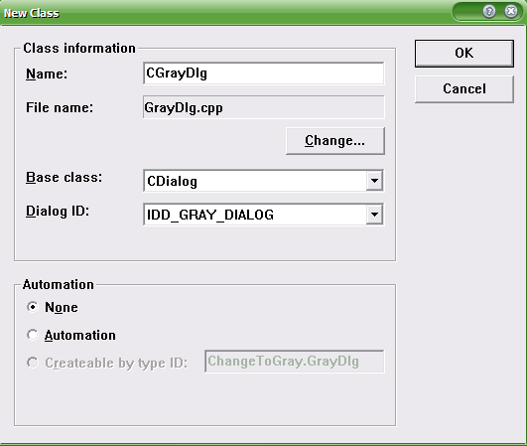

在随意空间上单击ClassWizard，在弹出的对话框上选择Member Viaribles，在IDC_EDIT1上单击，会弹出一个对话框，输入一个字符串代表这个对话框中的内容，点击OK
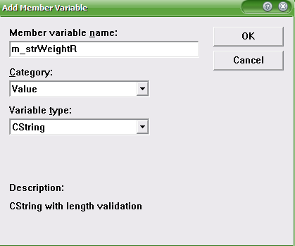
依次输入全部edit控件的变量
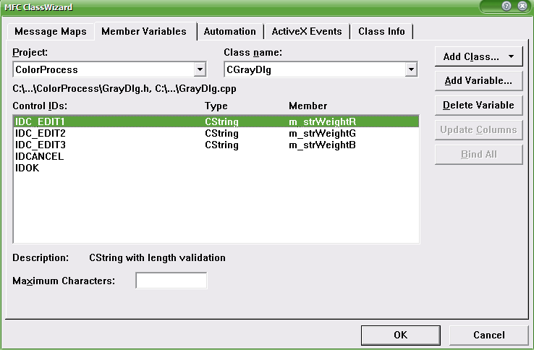
按上面的的方法进入编辑对话框类的头文件，在其中加入以下代码：
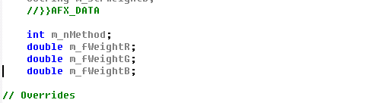
转入编辑在对话框的构造函数中输入：
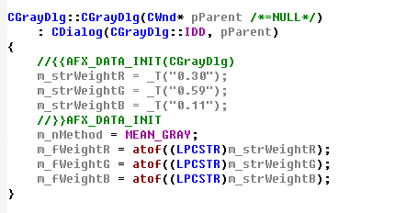
转到Resource View在单选按钮上点击，添加事件，转入对话框的CPP中编辑事件函数
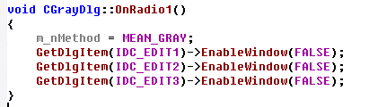
编辑OnRadio2
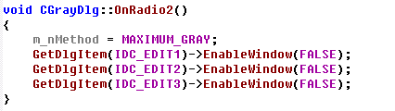
编辑OnRadio3
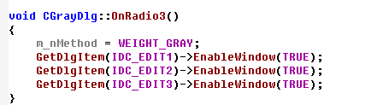
编辑OnInitDialog,进行对话框状态的初始化
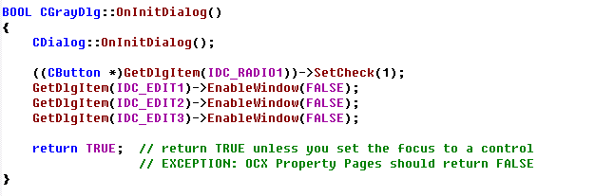
点击OK按钮，添加OnOk事件函数
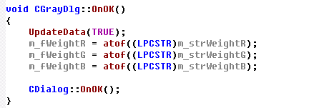
转入View类的头文件，添加一个重构调色板的消息响应
在相应的Cpp文件中定义消息宏
添加相应的消息映射
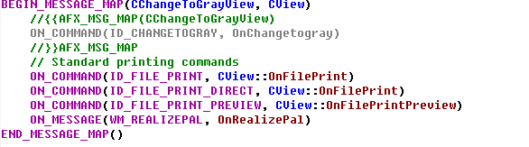
添加相应的消息函数
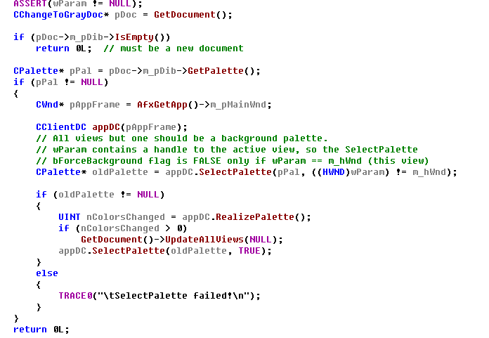
在OnChangeToGray添加函数完成功能
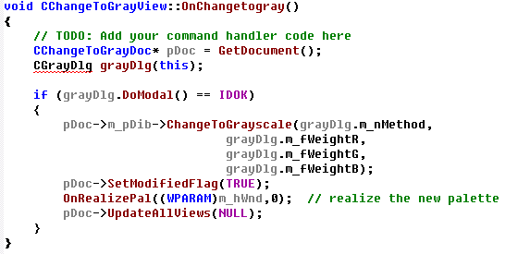
附：
ChangeToGrayscale的实现：
